1. Pobranie jar-a antlr:
wget https://www.antlr.org/download/antlr-4.11.1-complete.jar

2. Utworzenie gramatyki kalkulatora:
nano Calcualtor.g4
grammar Calculator;

expression: multiplyingExpression ((PLUS | MINUS) multiplyingExpression)*;
multiplyingExpression: integralExpression ((TIMES | DIV) integralExpression)*;
integralExpression: MINUS INT | INT;

INT: [0-9]+ ;
DOT: '.';
TIMES: '*' ;
DIV: '/' ;
PLUS: '+' ;
MINUS: '-' ;
INTEGRAL: 'cal';
WS : [ \t\r\n]+ -> skip ;

3. Utworzenie przykładowych danych wejściowych do kalkulatora:
nano example.txt
2 + 2 * -2 - 2 * 2 / 2

4.Wygenerowanie klas Lexera i Parsera dla Kalkulatora:
java -jar ./antlr-4.11.1-complete.jar Calculator.g4

5. Kompilacja klas:
javac -cp ./antlr-4.11.1-complete.jar Calculator*.java

6. Sprawdzenie poprawności gramatyki poprzez wygenerowanie drzewa syntaktycznego dla przykładowych danych wejściowych:
java -cp .:antlr-4.11.1-complete.jar org.antlr.v4.gui.TestRig Calculator expression -tree -gui example.txt

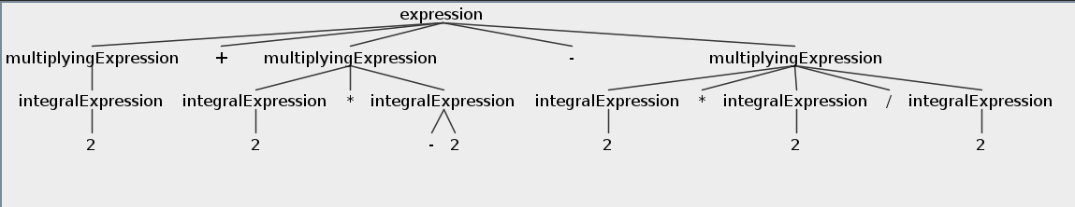

Implementacja kalkulatora
1. Otwarcie Intelij w folderze w którym były wykonywane operacje.
2. Utworzenie klasy Calculator rozszerzającej CalculatorBaseListener, z której nadpisane metody będą służyły do wyliczenia wartości z pliku który zostanie podany na wejściu.

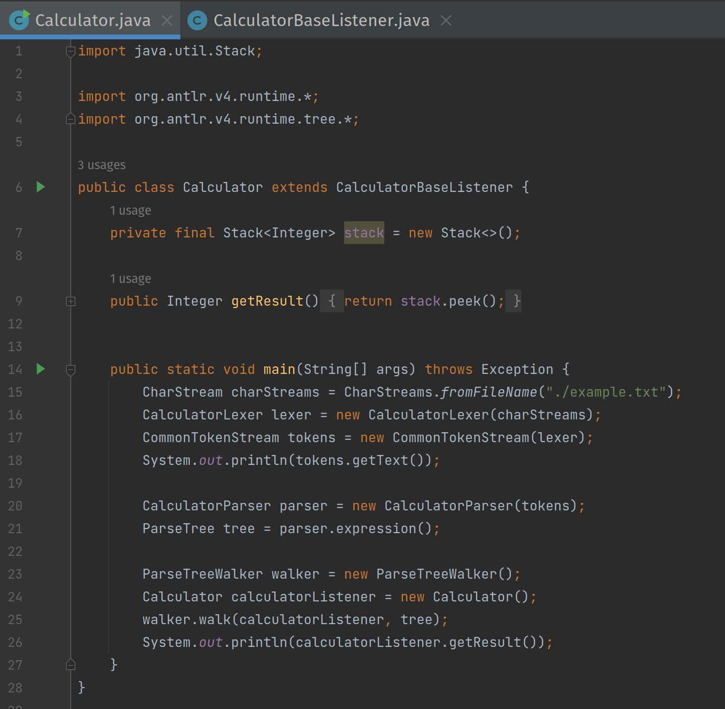

25 linia jest kluczowa w metodzie main() ze względu na to, że po jej wykonaniu ParseTreeWalker przechodzi przez wszystkie węzły w drzewie syntaktycznym, i wykonuje metody nadpisane przez klasę Calculator, konkretnie, tektóre są rozszerzane z klasy CalculatorBaseListener (zaprezentowana poniżej).

Każde uruchomienie programu zakończy się błędem, ponieważ stos (stack) jest pusty, po każdym wykonaniu programu metoda getResult rzuci wyjątek.

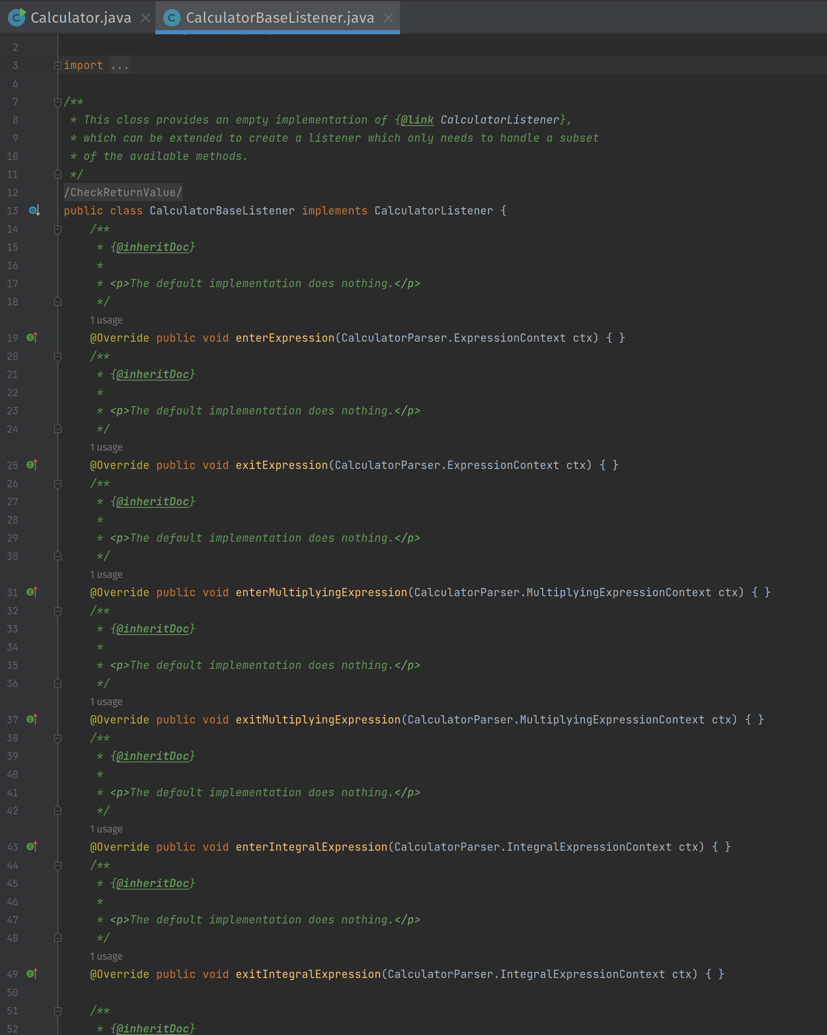

3. W celu zobrazowania przebiegu programu można przy wejściu do każdego węzła można wypisać informacje nadpisując exitEveryRule. Np.:

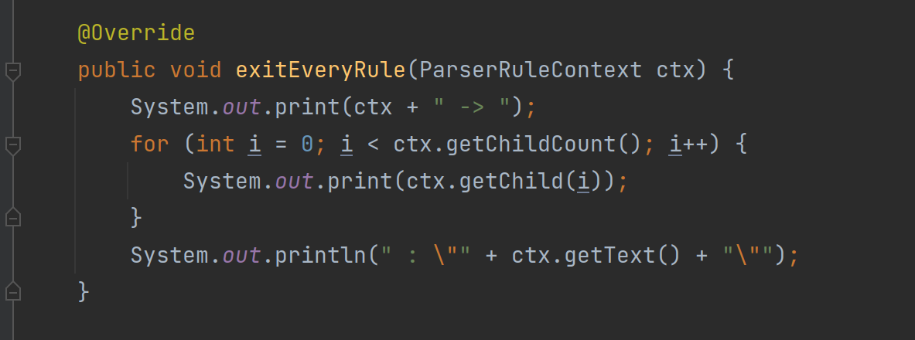

Efektem uruchomienia programu będzie:
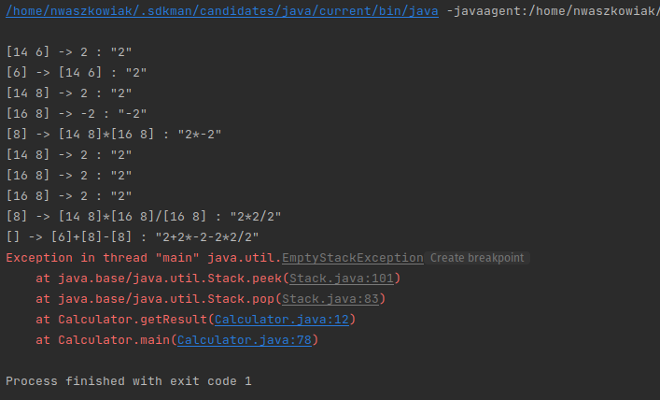

Przed strzałką znajduje się aktualny węzeł, a po dzieci tego węzła. Po dwukropku reprezentacja tekstowa węzła.

4. Korzystanie z debuggera

Przydatne w tym celu jest skorzystanie z debuggera Javy.
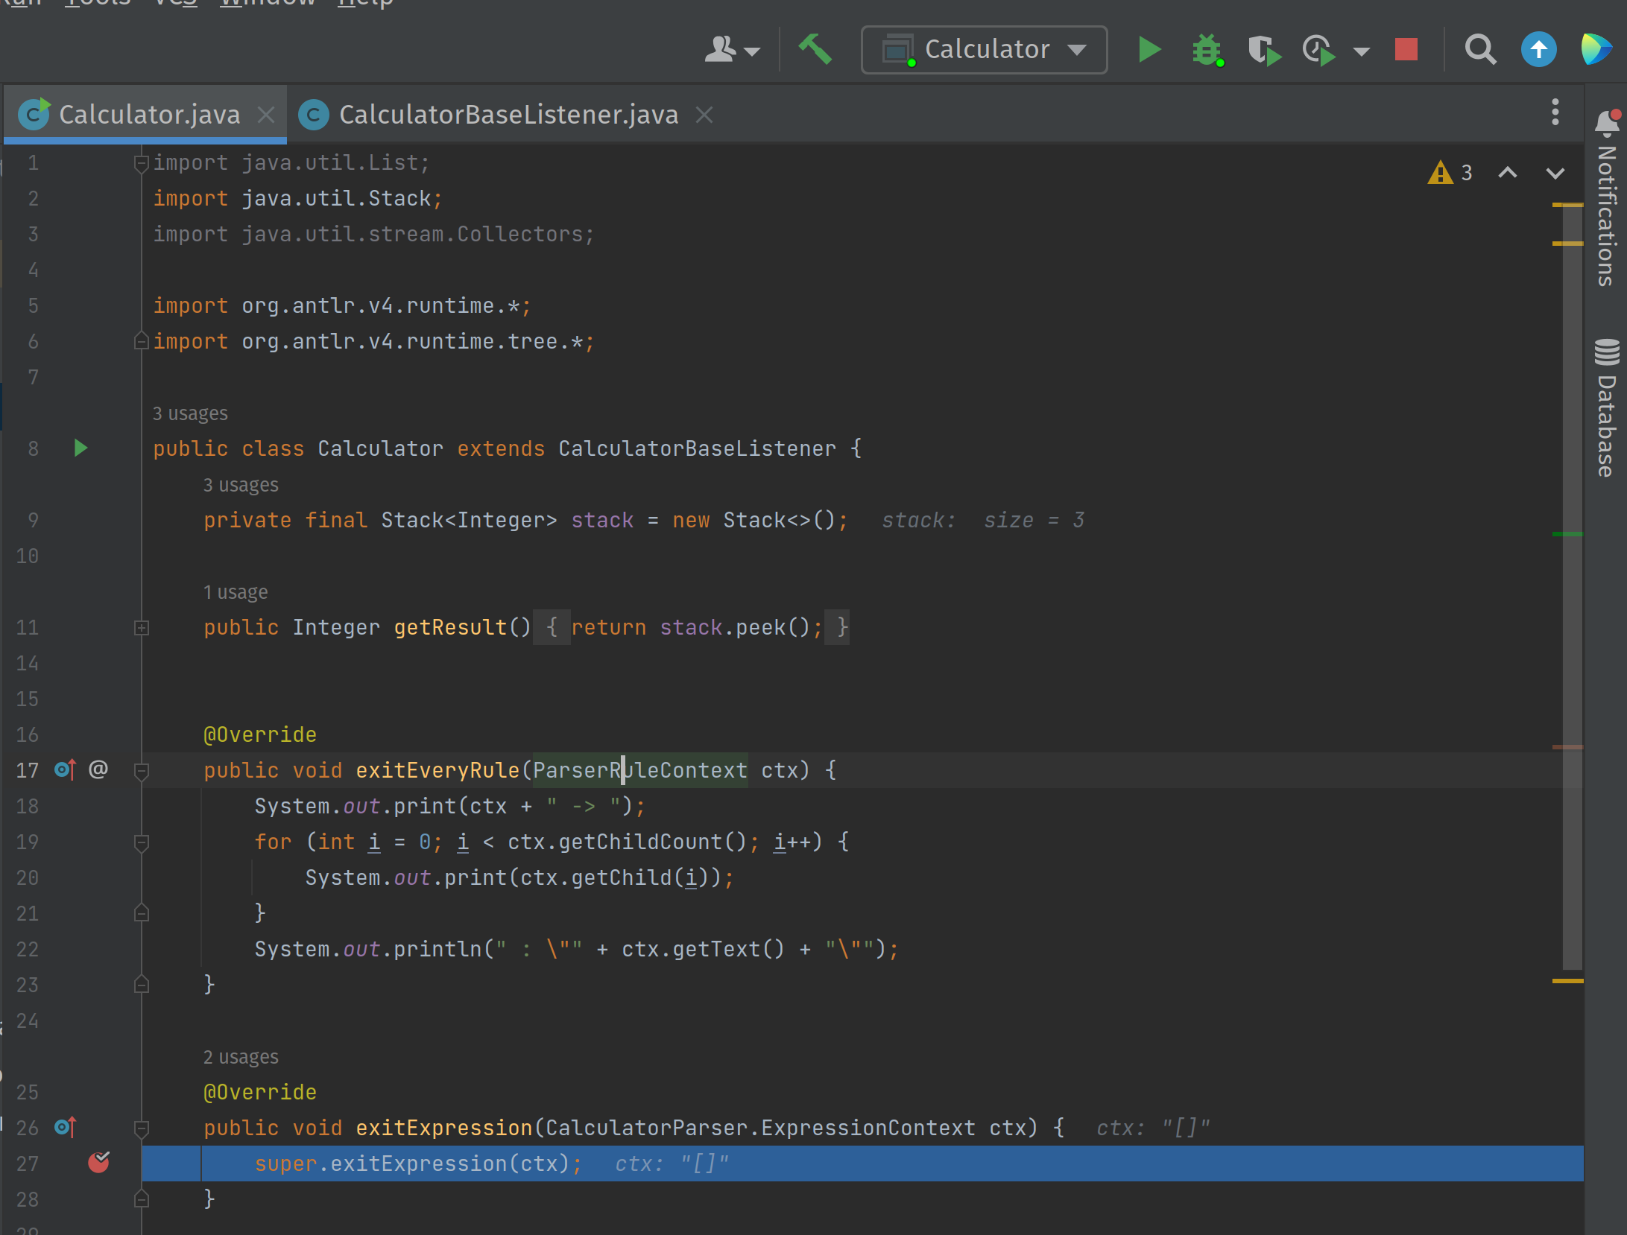

W tym celu należ wstawić brakepoint w linice nr 27 klikając w obszarze w którym na zrzucie ekranu znajduje się czerwona kropka. Następnie uruchomić debugger [Shift+F9], a potem pole do wykonywania wyrażeń „Evalute” [Alt+Shift+8].
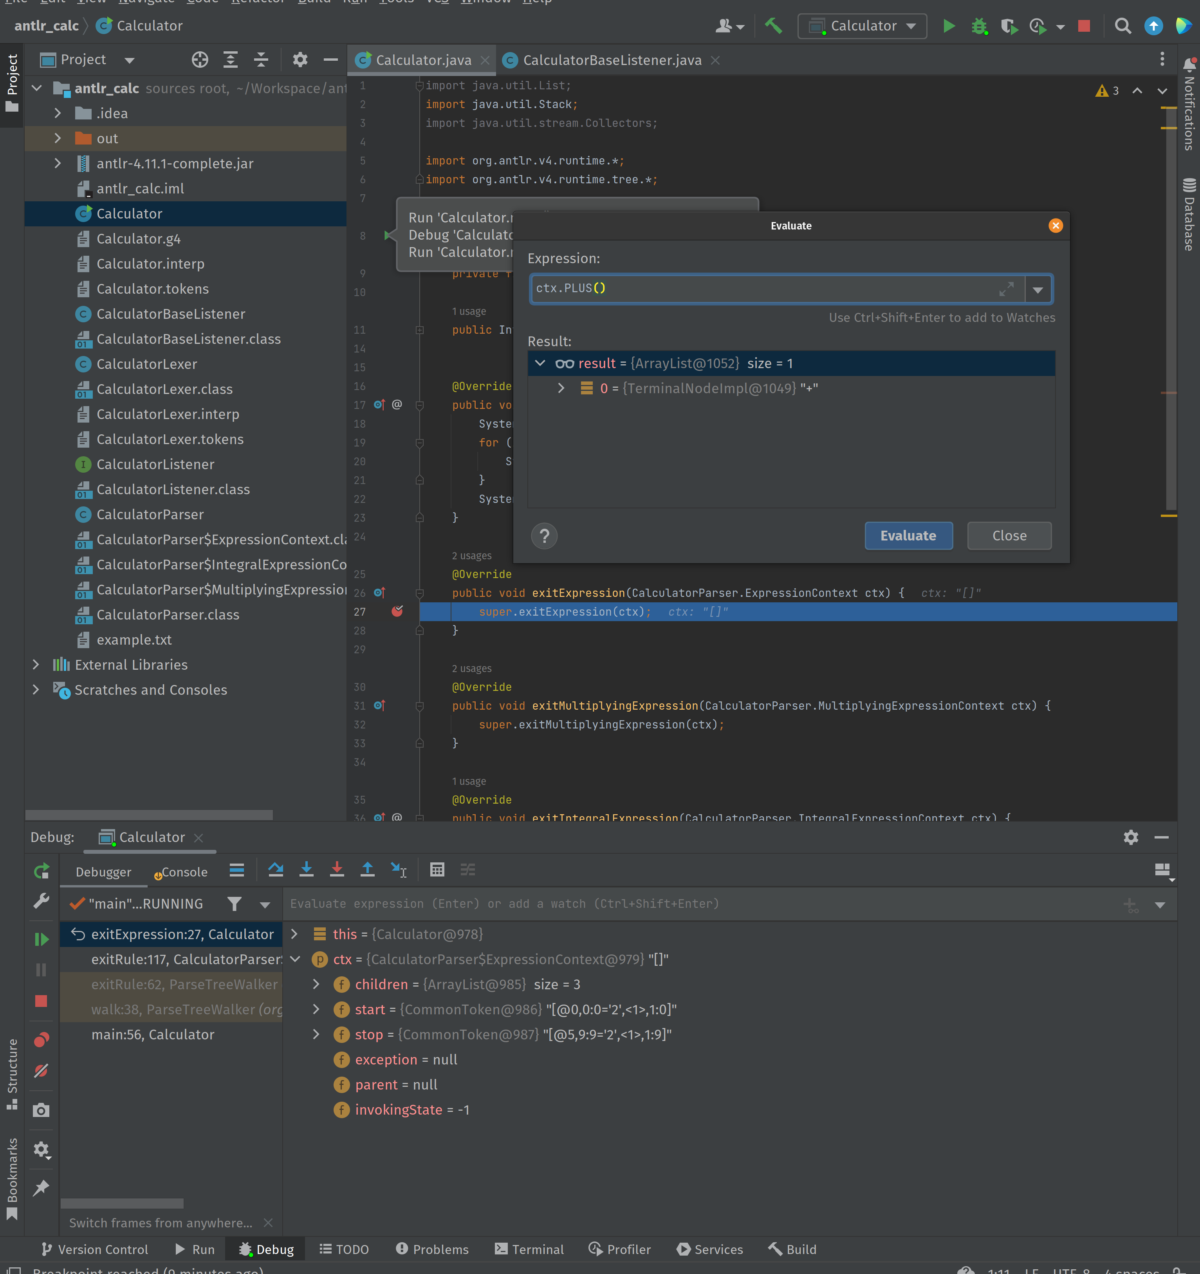

Powyżej zaprezentowano przykładowe sprawdzenie co zwróci metoda „PLUS()”

5. Implementacja funkcjonalności obliczania wartości wyrażenia.

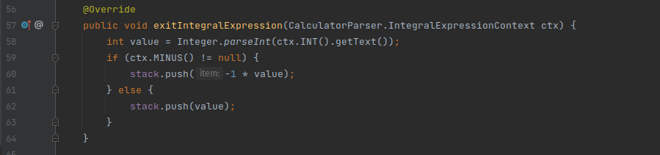
Metoda obsługująca wyrażenie IntegralExpression. Po sprawdzeniu czy wartość jest ujemna odpowiednia wartość jest wrzucana na stos.
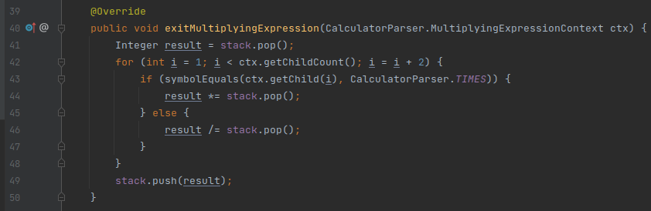
W wyrażeniu wystepuja przynajmniej jedna liczba, jest ona pobierana ze stosu (linia nr 41).
Następnie pętla for interuje po kolejncyh symbolach w wyrażeniu (linie 42-48). Funkcja warunkowa if sprawdza z pomocą zdefiniowanej poniżej metody czy symbol węzła jest znakiem mnożenia czy dzialenia i w zależności od tego ustawia nową wartość zmiennej result. Na koniec na stos zapisywana jest wyliczona wartość całego wyrażenia.

Węzeł jest rzutowany na interfejs TerminalNode, dzięki czemu można uzyskać dostęp do informacji o typie symbolu.

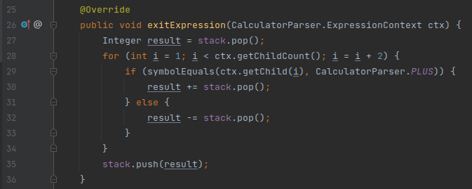
W identyczny sposób obsługiwana jest wyrażenie expression

Po dodaniu metod exitExpression exitMultiplyingExpression i exitIntegralExpression, getResult zwróci poprawny wynik.

